МБДОУ Кашарский детский сад №2 «Сказка»

Мастер-класс для педагогов «Нетрадиционная техника рисования цветными мыльными пузырями»

Подготовила и провела воспитатель: Гаврилова Елена Николаевна

10 октября 2018 г

Цель: Познакомить воспитателей с нетрадиционной техникой рисования цветными мыльными пузырями. Повысить желание поделиться опытом с детьми.

Ход мастер-класса:

- Добрый день, уважаемые, коллеги. Предлагаю, Вашему, вниманию мастер-класс на тему: «Нетрадиционная техника рисования цветными мыльными пузырями».

Нет более безнадёжного занятия, чем рисовать пустоту, нет ничего труднее, как живописать однообразие. (Стефан Цвейг)

- Все мы знаем, что рисование одно из самых больших удовольствий для ребёнка. В рисовании раскрывается его внутренний мир. Рисуя, ребёнок отражает не только то, что видит вокруг, но и проявляет собственную фантазию.

- Нестандартные подходы к организации изобразительной деятельности удивляют и восхищают детей, тем самым, вызывая стремление заниматься таким интересным делом. Нетрадиционное рисование раскрывает креативные возможности ребёнка, позволяет почувствовать краски, их характер и настроение.

- Уважаемые воспитатели, как вы думаете, что может обозначать слово нетрадиционно? (ответы воспитателей) Нетрадиционно - не основываясь на традиции. Происходя не в силу установившейся традиции, устраиваясь не по заведенному обычаю. Отличаясь оригинальностью. Не придерживаясь традиций.

- Нетрадиционное рисование – это искусство изображать, не основываясь на традиции.

- Рисование нетрадиционными способами, увлекательная, завораживающая деятельность, которая удивляет и восхищает детей. Учёными изучено и освоено более 30 различных техник рисования: техника тычка; рисование пальчиками; рисование ладошкой; оттиск пробкой, печатками, ластиком; оттиск поролоном, пенопластом; оттиск смятой бумагой; обрывание бумаги; скатывание бумаги; рисование восковыми мелками и акварелью; рисование акварелью и свечой; монотипия приоритетов; монотипия пейзажная; кляксография; набрызг; тиснение; тычкование; цветной граттаж; черно-белый граттаж; рисование акварельными мелками; рисование нитками; рисование с помощью мыльных пузырей; рисование пластилином; рисование солью; рисование опилками.

Рисование необычными материалами и оригинальными техниками позволяет детям ощутить незабываемые положительные эмоции. Каждая из этих техник - это маленькая игра. Их использование позволяет детям чувствовать себя раскованнее, смелее, непосредственнее, развивает воображение, даёт полную свободу для самовыражения.

А сейчас, предлагаю, Вам, окунуться в детство и попробовать порисовать мыльными пузырями. Мыльные пузыри – переливающиеся всеми цветами радуги, всегда вызывают улыбку и восторг. Это очень интересная техника, она порадует и взрослых и детей. Можно не только дуть пузыри, но и делать их цветными, переносить на бумагу.

Практическая деятельность

Для того, что бы нарисовать рисунок мыльными пузырями сначала надо приготовить специальный цветной раствор. Сделать его не сложно в домашних условиях. Добавьте в любой мыльно-пенящийся раствор, например, в средство для мытья посуды, гуашь, глицерин, сахар. Ещё нам понадобятся трубочки, ложечки, чтобы снимать мыльные пузыри, салфетки. Возьмите соломинку и дуньте через неё в мыльную воду, чтобы образовалось побольше пузырей.

За основу для рисования я предлагаю готовые вырезанные шаблоны кленовых листочков.

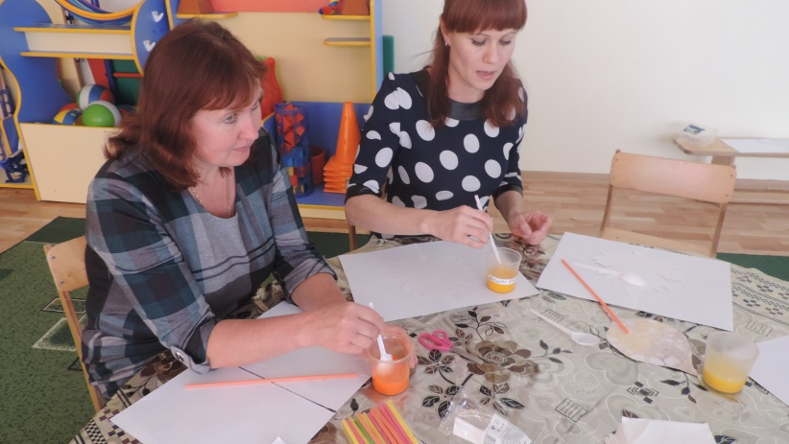

Раствор необходимо размешать, и теперь можно выдувать воздух через трубочку.

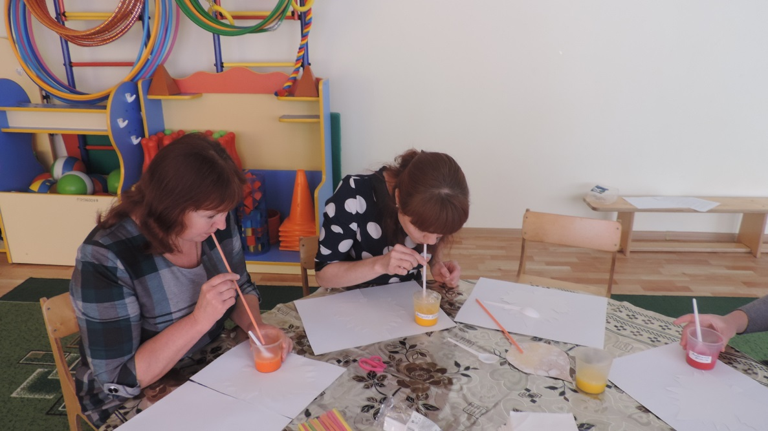

С помощью ложечки переносим пузыри на шаблон листочка.

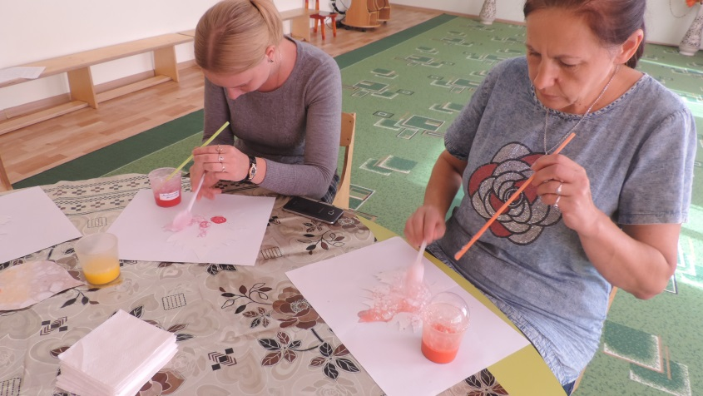

Можно наносить несколько цветовых гамм на основу.

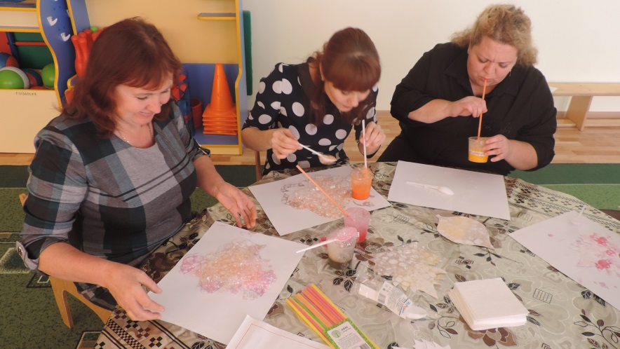

Вот такие осенние листочки у нас получились.

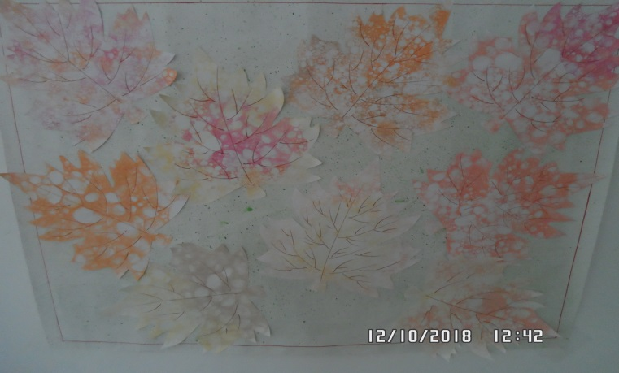

- Скажите, пожалуйста, Вам было интересно?

- Может, кто-нибудь хочет поделиться своими впечатлениями?

- Было очень приятно всех видеть. Спасибо завнимание.